Консультация для родителей на тему:
«Музыку в каждый дом»
Растет ребенок, и домашние с радостью отмечают в нем новые черты: он чутко реагирует на музыку – любит слушать, петь, неловко, но с удовольствием пытается танцевать, запоминает понравившиеся мелодии. Наверное, еще рано говорить о гениальности и музыкальной одаренности. Скорее всего, как и большинство малышей, он ЧУВСТВУЕТ музыку и получает большое удовольствие от ее звучания.
К сожалению, традиция, которая сохранялась во многих образованных семьях дореволюционной России – камерные вечера с романсами и музицированием – давным-давно забылась. А вместе с ней исчезла и особая, загадочная «среда», в которой музыкальная классика звучала естественно и гармонично. И хотя по-прежнему музыки дома много, она уже не является таинством, став навязчивым и часто агрессивным «фоном» каждого дня.
Если у вас дома совсем небольшой выбор музыки, можно положить начало новому семейному хобби – ФОНОТЕКЕ. Конечно, для семейных вечеров нужно выбирать музыку, доступную для восприятия ребенка. Пусть для начала это будет популярный набор классики – фрагменты инструментальных и фортепьянных произведений И. - С. Баха, Л. Бетховена, А. Моцарта, Й. Гайдна, Ф. Шуберта, Э. Грига, П. Чайковского, старинная лютневая и инструментальная музыка XVII – XVIII веков. Можно купить компакт-диски с колыбельными и известными классическими произведениями, детскими песнями В. Шаинского, Е. Крылатова, песнями из мультфильмов.
Кроме этого, домашняя фонотека может пополниться и другими экземплярами.
МУЗЫКАЛЬНЫЕ СКАЗКИ. Если малыш еще не умеет читать, главным развлечением становится телевизор или видеоигры. Многие из нас забыли, что есть прекрасная альтернатива этому занятию – музыкальные сказки. Сейчас такие сказки переиздаются на компакт-дисках.
Можно использовать следующие музыкальные сказки: «Лебединое озеро», «Спящая красавица», «Щелкунчик» П. И. Чайковского, музыкально-литературные композиции по балету С. Прокофьева «Золушка», Р. Щедрина «Конек-Горбунок» и другие. Дети любят слушать такие произведения, тем более что одновременно можно заняться другими делами – рисованием, лепкой, любимыми игрушками.
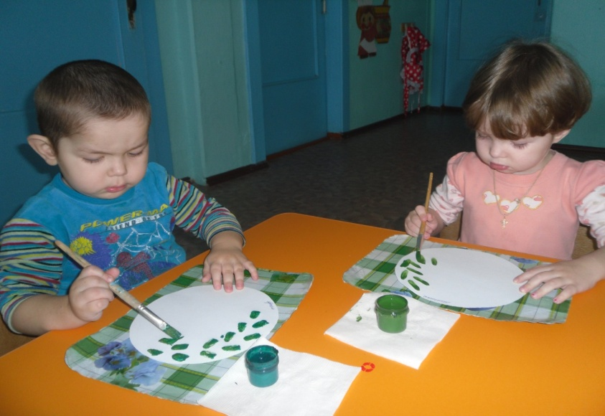
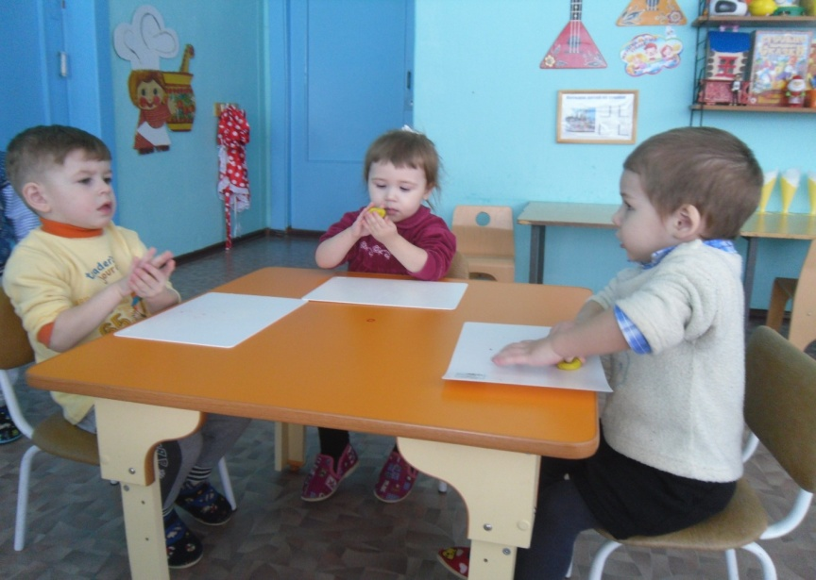
Рисуют и лепят под звуки музыкального произведения.

КОЛЛЕКЦИЯ ЗВУКОВ. Для того чтобы собрать «коллекцию» звуков, вам понадобится только диктофон. Отправьтесь вместе с ребенком в путешествие за звуками по собственной квартире. Пусть он прислушается к тому, как звучат ваши шаги, скрипит дверь, открывается замок, мяукает кошка. Между прочим, это очень увлекательное и полезное музыкальное упражнение.
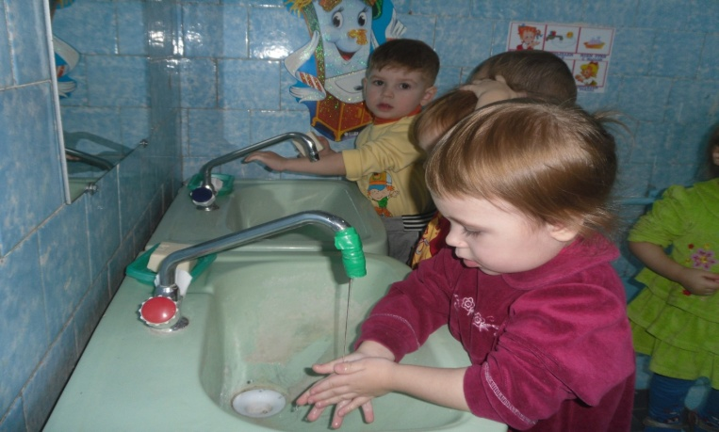
Послушать как журчит из крана вода.
.
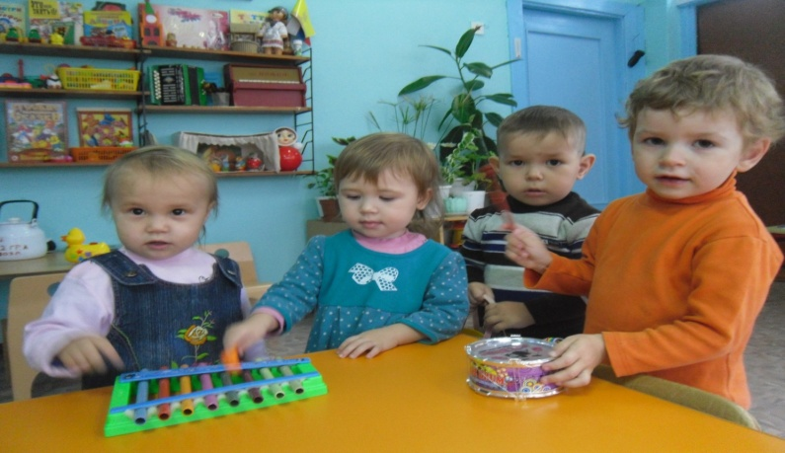
Слышать звучание музыкальных детских инструментов.
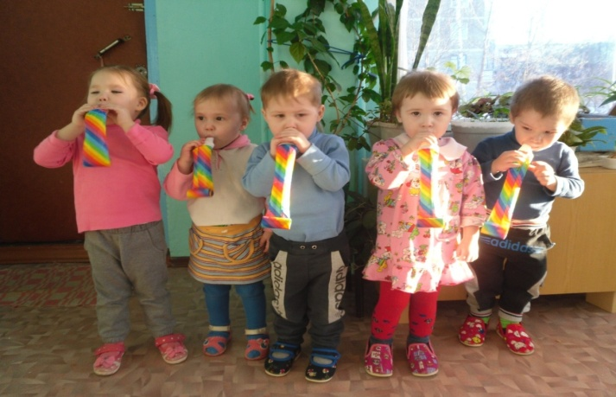

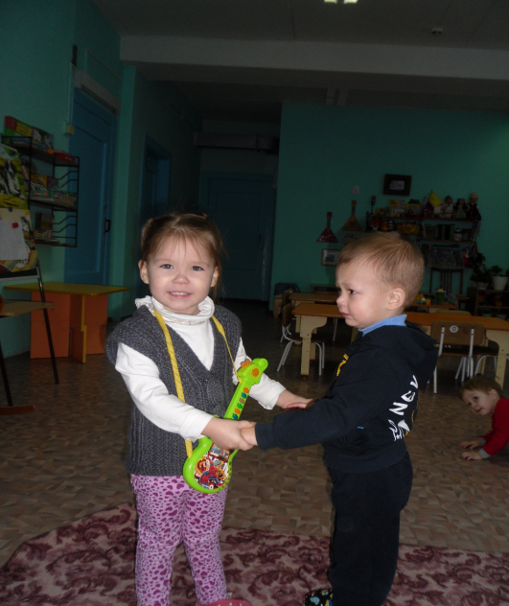
Танцевать под музыку.
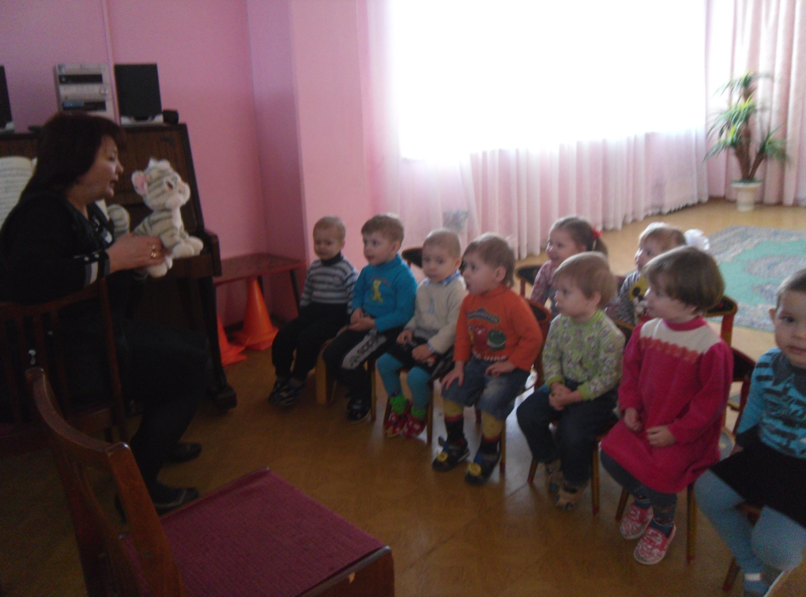
Наши дети на музыкальном занятии. Слушают и поют песню про котёнка.
Итак, чтобы открыть малышу мир музыки, для начала необходимо развить в нем талант слушателя. Только в этом случае у ребенка может родиться и желание музицировать, и потребность петь и танцевать.

